神州细胞工程有限公司招聘简章

神州细胞工程有限公司是国家"千人计划"专家谢良志博士2002年创办的生物技术企业，是我国最早从事真核细胞表达重组蛋白和单克隆抗体药物研发和产业化的企业之一。经过十几年的技术积累和沉淀，公司拥有国际一流的大分子生物药物研发团队、技术平台和丰富的产品线，具备世界级的新药创新能力和产业化能力。2013年4月初H7N9禽流感来袭后，仅用6个多月的时间就在全球范围内率先完成H7N9病毒单克隆抗体创新药物的研发和全部临床前研究，并完成临床申报和公斤级应急抗体药物的GMP中试生产，出色地完成了国家的应急任务。目前公司已成功开发多个抗肿瘤治疗性单克隆抗体药物，并完成7个产品的临床前研究，目前已建立近40000平米的国际一流的新药研发中心，新版GMP标准中试生产线和4条产业化GMP生产线正在建设。
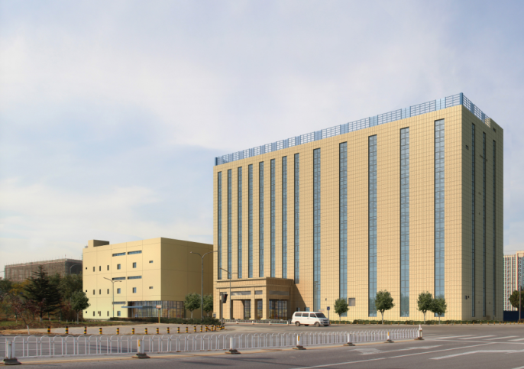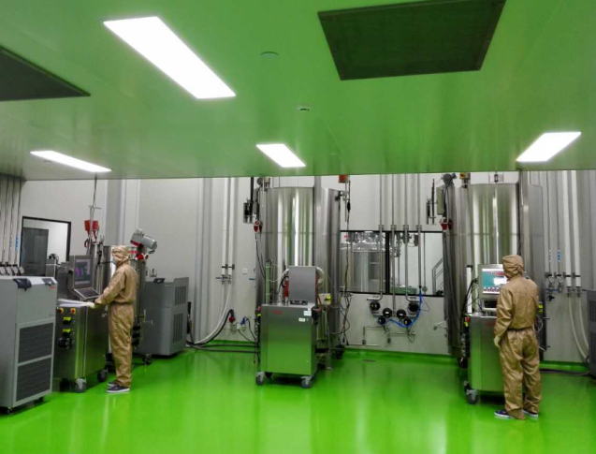
公司的福利待遇
薪资：
1.有竞争力的工资；
2.丰厚的年终奖；
3.享有股票期权机会。
福利：
1.六险一金（含未成年子女医疗保险）；
2.补充医疗保险+年度体检；
3.过节费+一日三餐+员工宿舍；
4.特别优秀异地者考虑给予特殊安家补贴。、
户口：
1.优秀应届硕士及以上毕业生解决户口；
2.往届优秀符合条件者可办理人才引进；
3.博士毕业生办理博士后入站手续，解决户口，90平米博士后公寓；
4.可办理工作居住证，确保能在北京买房，子女上学。

序号 | 职位 | 专业 | 学历 | 人数
1 | 体内药效项目负责人 | 动物学、药理学或医学相关专业 | 硕士 | 2
2 | 毒理学项目负责人 | 生物学、药理学、免疫学或医学相关专业 | 硕士及以上 | 5
3 | 病毒优化改造专员 | 病毒学、病毒遗传学相关专业 | 博士 | 2
4 | 抗体药物体外活性评价 | 生物、免疫学、细胞生物学等生物相关专业 | 硕士 | 3
5 | 细菌发酵工程师 | 生物工程，发酵工程等相关专业 | 硕士及以上 | 4
6 | 体外活性检测 | 生物相关专业、动物学 | 硕士及以上 | 4
7 | 工艺研发工程师 | 生物工程，发酵工程等相关专业 | 硕士及以上 | 10
8 | 抗体纯化研发工程师 | 生物工程相关专业 | 硕士及以上 | 5
9 | 病毒学技术员 | 病毒学 | 本科及以上 | 3
10 | 抗体药物质控研究人员 | 免疫学/基础医学等相关专业毕业 | 本科及以上 | 5
11 | 杂交瘤技术员 | 免疫学、细胞生物学、生物化学与分子生物学、等相关专业 | 本科及以上 | 8
12 | 动物免疫技术员 | 免疫学、动物医学、动物学、生物技术等相关专业 | 本科及以上 | 6
13 | 分子生物学技术员 | 生物技术及生物工程、分子生物学、基因工程等相关专业 | 本科及以上 | 10
14 | 细胞培养员 | 细胞生物学、免疫学、生物相关专业 | 本科及以上 | 25
15 | 工艺研发技术员 | 生物工程相关专业 | 本科 | 10
16 | 蛋白纯化技术员 | 生物工程，发酵工程，化学工程等相关专业 | 本科 | 20

联系方式：

联系人：贾珍珍
联系电话：010-58628262
手机号：15670275791
投简历邮箱：recruit-ssn@sinobiological.cn
公司地址：北京亦庄经济技术开发区科创七街31号

